附件：参会回执单
2014年安徽省“双困”高校毕业生专场招聘会暨网上就业市场服务周参会回执单
单位名称 | （公章）
通讯地址
参会联系人 |  | 手机
E_mail |  | 组织机构代码
毕业生需求信息
专业 | 岗位 | 学历 | 人数
备注

备注：请参会单位于11月17日前将回执传真至0551—65872808 或者Email至2224588327@qq.com，以便统一安排展位。招聘会后将举办网上就业市场服务周，招聘信息将在安徽省大中专毕业生就业信息网（www.ahbys.com）公布，可接收毕业生求职简历。如有特别情况，请备注说明。
用人单位参加2014年安徽省“双困”高校毕业生专场
招聘会交通线路示意图
一：乘火车：在合肥站下车请乘坐48路或801路公交车至“新华学院”站下车即可。
二：自驾车：
1、南方、东部地市沿合铜黄、合安、合宁等高速行驶的，可沿合肥市绕城高速行至“金寨路”道口下，向北行至金寨路与潜山路交叉口，沿潜山路向北行至潜山路与长江西路交叉口即可。
2、沿合淮阜高速行至合肥市“蜀山”道口，沿合六路向东行至长江西路，沿长江西路向东行驶至潜山路交叉口即可。
3、沿合蚌路进合肥市可沿包公大道行至东二环路，沿东二环路行至长江东路交叉口，沿长江路向西行至五里墩立交桥，继续向西上长江西路高架桥行至青阳路口下，沿长江西路向西至潜山路口即可。
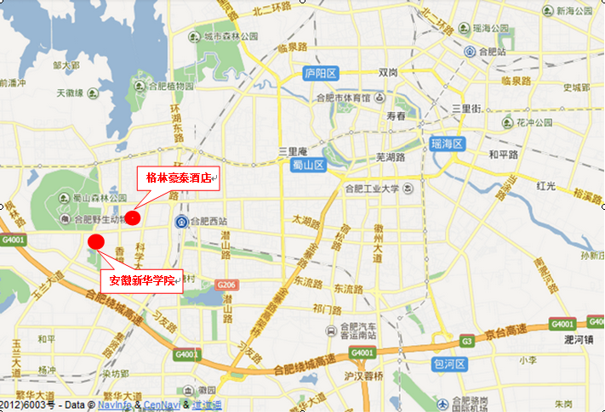
2014届安徽省“双困”高校毕业生专场招聘会（用人单位）
参会须知
一、主办单位、承办单位
主办单位：安徽省教育厅
国家开发银行安徽省分行
安徽省人力资源和社会保障厅
安徽省国有资产监督管理委员会
承办单位：安徽省大中专毕业生就业指导中心
安徽省学生资助管理中心
安徽省人才服务中心
安徽新华学院
二、招聘会地点
安徽新华学院商学院南、北楼（一层至四层楼）
三、用人单位报到
1、外地用人单位：2013年11月22日 14:00-18:00 格林豪泰合肥科学大道店 一楼大厅（外地用人单位可提前联系预订宾馆，食宿自理。因落实中央“八项规定”，本次招聘会会务接待本着从简的原则，招聘会期间将不安排工作餐，敬请谅解!）
酒店地址：高新区科学大道与望江西路交叉口北50米（皖通大厦后面）
酒店联系人：张经理：13385694998
会务联系人：张爱凤：13515658070、孙珊珊：18725510161
王 婷：13855160929、宋 姣：18697547229
2、本地用人单位：2013年11月23日 7:30-8:50 安徽新华学院商学院一楼东大厅广场
四、参会代表用车
2013年11月23日上午8:10-8:20在格林豪泰合肥科学大道店一楼大厅集合，8:20准时发车。
五、代表证
代表证是参加招聘会的资格凭证和招聘会期间乘车以及进入招聘现场的凭证，请随身佩戴，妥善保管。
六、医务服务
安徽新华学院医疗服务点
地址：学院商学院一楼东大厅 联系人：金医生 电话：13955100428
七、为会议报到代表提供以下资料
笔、代表证、参会须知、午餐券2张/展位。

附：住宿酒店、现场招聘会、23日午餐地点文德苑位置示意图（★表示）
